Desarrollo de un programa para leer y transcribir

Introducción:
Este documentar es para mantener al día el proceso y desarrollo del programa solicitado, dicho programa tiene los requisitos de leer las claves numéricas de una carpeta que contiene facturas electrónicas, después de que lea cada clave y la identifique, deberá transcribirlas a un documento “txt*” para almacenarlas una a una. Usando un ciclo, una ruta para que pueda leer la carpeta y su contenido, y bloque wide open para poder transcribir cada clave.

Objetivo:
Se espera poder hacer que el código sea funcional, que cada vez que arranque pueda leer la carpeta y almacenar la información que se le pide que busque, en este caso la clave. Con eso, lo siguiente es que transcriba las claves a otro archivo de texto y las almacene.

Desarrollo

Etapa1:
El entorno de desarrollo será en Python, lo primero que había que conseguir es que pudiera leer la carpeta, aunque para eso se ocupaba darle la ruta al directorio exacta.
Import os
ruta_completa = os.path.join(ruta_carpeta, nombre_archivo)
ruta_carpeta = r'C:\\Users\\practicante5\\Desktop\\Facturas'

Aquí se importa os, para que pueda interactuar con el sistema operativo de la computadora, y a la hora de que vaya a leer la carpeta se usa os.path.join para que la pueda encontrar

El ciclo for lo que hará será recorrer cada línea en la variable contenido, lo que hará será encontrar un patrón, el cual será una cadena de texto que sea similar a “Clave Electrónica de Verificación”, cuando la encuentre, va a agarrar lo que después de los “:” y quitara los espacios.
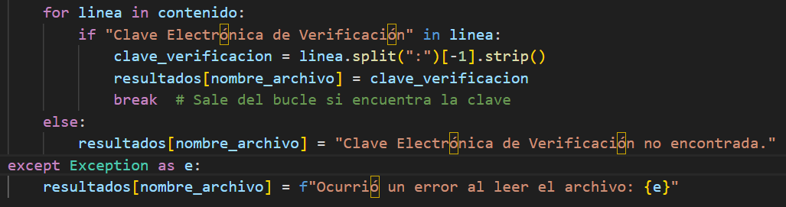

Para que el primer ciclo funcione debe de estar este otro ciclo for para que arme la ruta al directorio, y con el bloque with open abrirá cada archivo en formato de solo lectura, y se le añadirá a la variable contenido el método readlines().
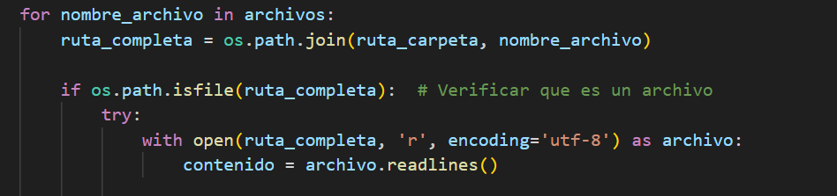
Todo esto esta dentro de una función que una vez que lea la carpeta, devolverá cada factura con el nombre de la clave.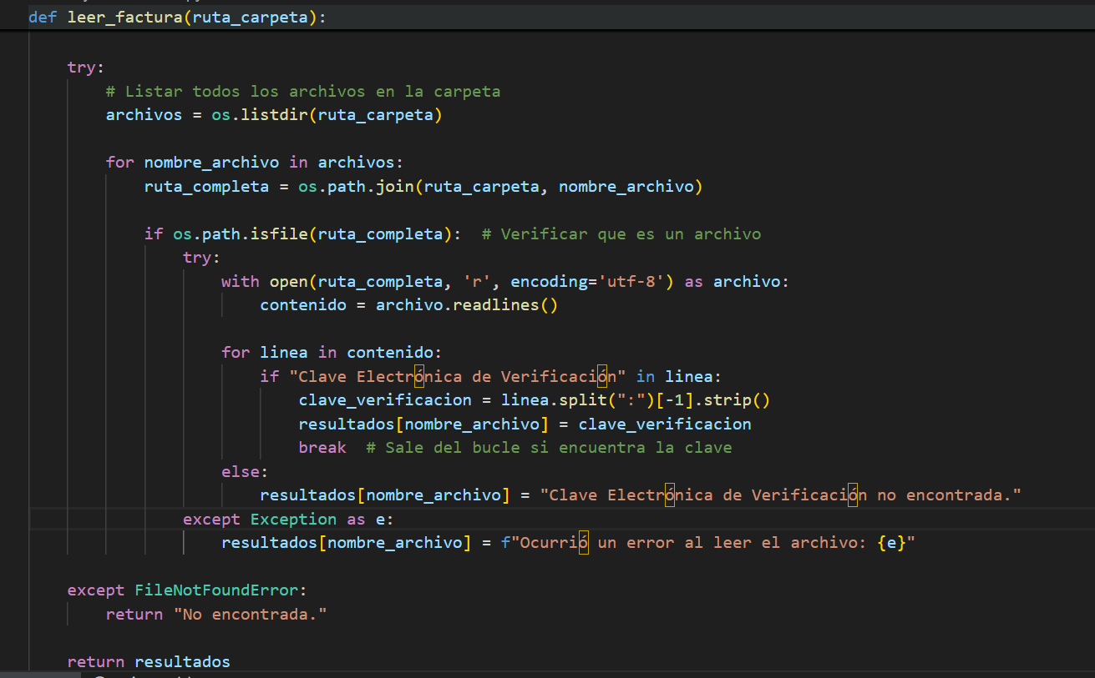

Se hizo una revisión y se pidió que cuando almacene las claves, las mostrara pero en otro archivo txt, para poder almacenarlas. Use with open, solo que esta vez en ves de ser de lectura, iba a transcribir o crear un archivo de texto para poder almacenar cada clave.

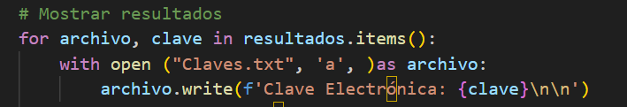

Este ciclo for va a recorrer cada clave y archivo en el diccionario, el with open es ‘a’ para agregar a Claves.txt, cada clave electrónica en orden.

Etapa 2

Crear una base de datos en SQL, la base de datos tiene como nombre “Facturas”, para poder almacenar las claves numéricas, para eso se creará una tabla que se llamara facturas.

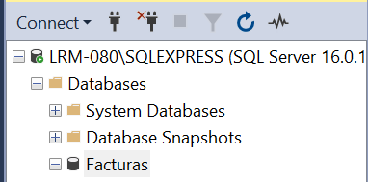

Donde estarán las columnas de ID, Clave numérica, Fecha Creación, Fecha Modificación. Usuario Creación y Usuario modificación.

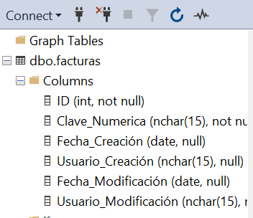

De esas columnas, las ultimas 4 estarán en NULL.

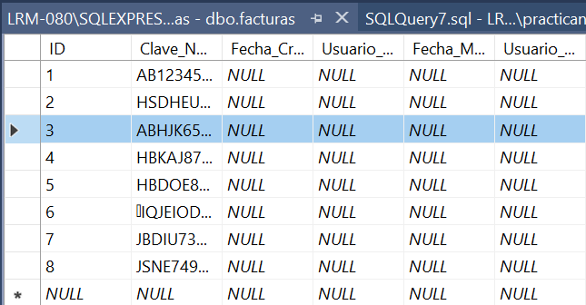

Observaciones
Etapa1:
Se ocupo investigar métodos y bloques de código para hacer funcionar el código y evitar cualquier posible error. Entre ellos, bloque try, with open y import os.
With open( ‘r’) para leer las claves
With open(‘a’) para agregarlas a otro txt*.
Bloque try para que en caso de hubiera un error, esta saltara al except y evitar un fallo al arrancar el programa.

Etapa2:
Lo único que puedo mencionar es que se ocupo configurar el SQL, pero no hubo ningún problema excluyendo eso.

